令和2年7月16日（木）
第７回 枚方土木事務所 優良建設工事等表彰（令和２年度表彰）
都市整備部長表彰（代理授与）
部門別 | 工事・委託名 | 受賞者
工事（設備） | 都市計画道路 大阪住道線 道路照明灯設置工事 | 有限会社 エコ・ステップ
技術者 | 都市計画道路 大阪住道線 道路照明灯設置工事 | 主任技術者 ： 植田 勝敏

枚方土木事務所長表彰
部門別 | 工事・委託名 | 受賞者
工事（設備） | 一級河川寝屋川導水路外 太間排水機場外運転操作設備更新工事 | 三菱電機 株式会社 関西支社
工事（設備） | 一級河川寝屋川導水路外 太間排水機場外運転操作設備外機能増設工事 | 三菱電機 株式会社 関西支社
委託（測量） | 主要地方道 枚方富田林泉佐野線外 測量業務委託（H30－1) | 有限会社 冨田測量設計
委託（測量） | 主要地方道 枚方富田林泉佐野線外 測量業務委託（H30－2) | 株式会社 ケーエスプランニング

（注意） ・表彰対象は、平成31年4月1日から令和2年3月31日までに完了した工事等。
・対象件数 （工事）49件、（測量・建設コンサルタント等）46件

≪表彰写真≫
【全体写真】
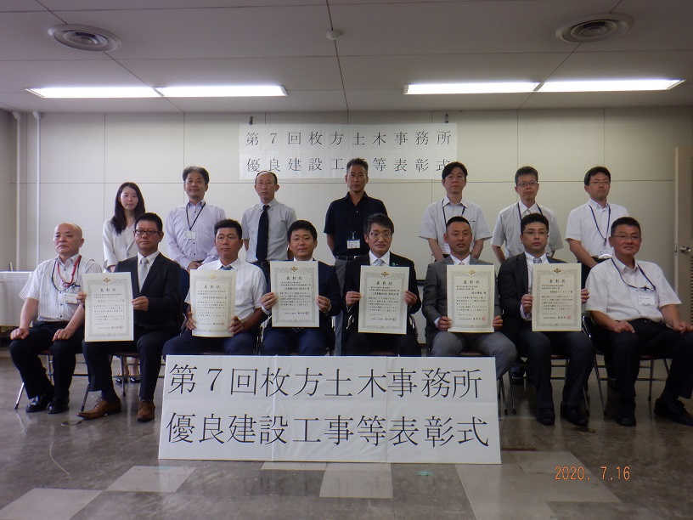

【各社個別写真】
【都市整備部長表彰（代理授与）】

【工事：設備部門、技術者表彰】

【有限会社 エコ・ステップ】
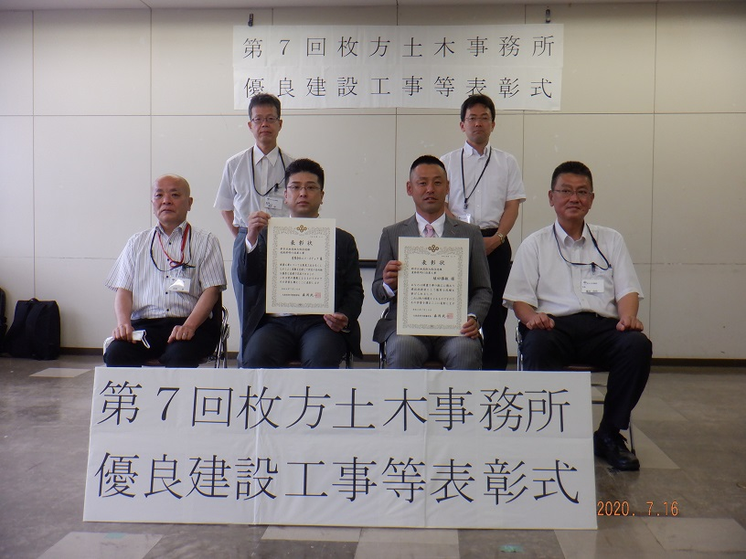

【枚方土木事務所長表彰】

【工事：設備部門】
【三菱電機 株式会社 関西支社】
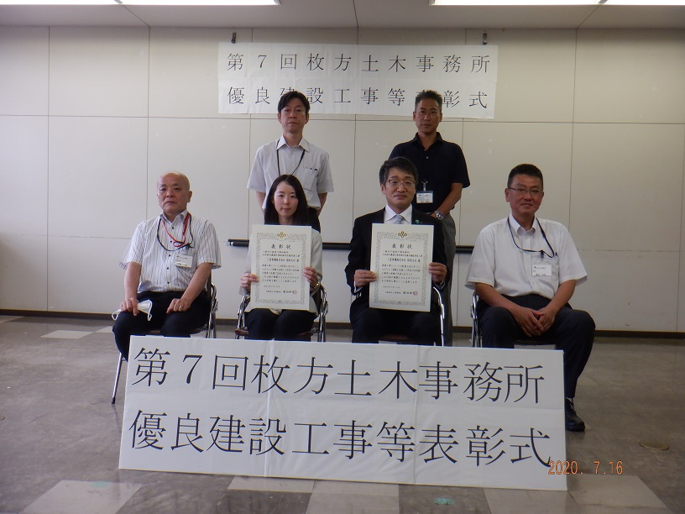

【委託：測量部門】

【有限会社富田測量設計】 【株式会社ケーエスプランニング】
